ERYTHÈME TOXIQUE DU NOUVEAU-NÉ
ET
AUTRES ERUPTIONS NEONATALES PUSTULEUSES

Dermatologie courante du nourrisson et du jeune enfant, Thèse de MALGRAIN Sandra, 2014
Annales de dermatologie et de vénéréologie (2010) 137, 150—152
EMC-Dermatologie- vol 7, N°3, août 201- Dematologie néonatale

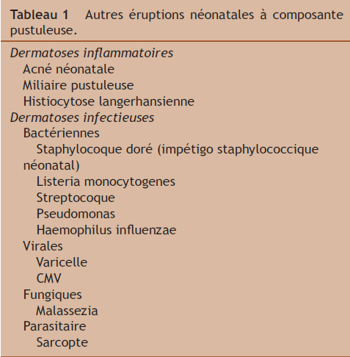

ERYTHÈME TOXIQUE DU NOUVEAU-NÉ

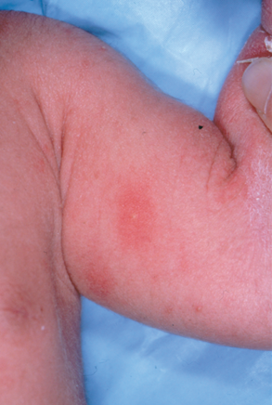
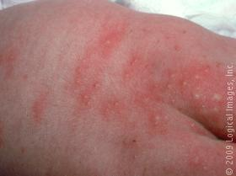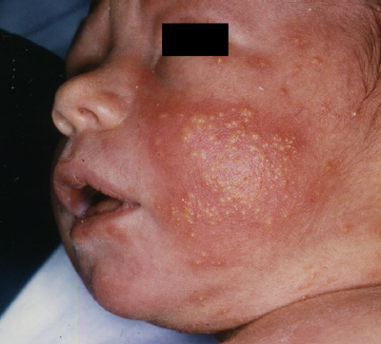

  - > 50% des nouveaux-nés
  - Mécanisme peu clair (immuno-allergique type greffon contre hôte vs peptides antimicrobiens maternels de la filière pelvienne vs dermatose d’adaptation à l’environnement extérieur…)
  - Débute entre J1-3 et ad 3-6 semaines de vie (forme tardive ou récurrente).
  - Erythème avec macule de 1-3 cm puis pustule blanche entourée d’un halo rouge. Les pustules peuvent devenir épaisses, jaunâtres (voir image scrotum et visage ci-dessus) et de grande tailles confluentes (DD alors d’herpes et Staph aureus, Mycose) et s’étendre à toute la peau à l’exception du cuir chevelu, des paumes et des plantes.
  - Régression en quelques jours
  - Aucun traitement n’est justifié
  - Si doute diagnostic
culture/recherche de champignons sur frottis du pus
PCR pour HSV

LA PUSTULOSE MÉLANIQUE STERILE TRANSITOIRE

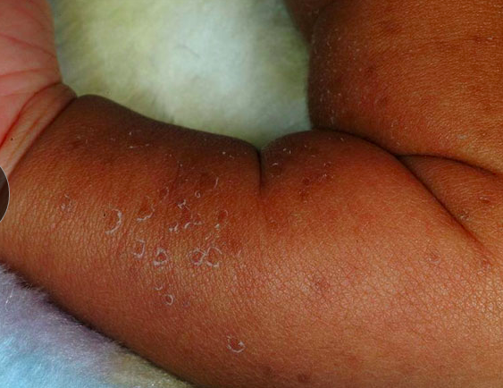
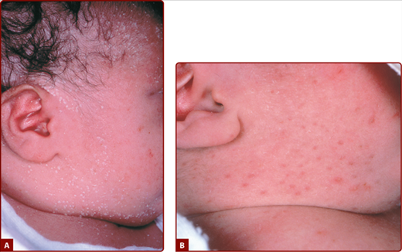
  - Concerne 0,6 des causasiens et ad 4 % des nouveau-nés à peaux noires
  - Dès la naissance
  - Mécanisme : forme clinique d’érythème toxique sur peau noire
  - Pustules stériles fugaces (durent 48h) sur l’ensemble du tégument (surtout tronc et fesses) et évoluent en quelques jours vers une hyper pigmentation maculaire (avec squames facilement détachable) qui persiste des mois.
  - La pigmentation persiste pendant des semaines à mois.

HYPERPLASIE NÉONATALE DES GLANDES SÉBACÉES

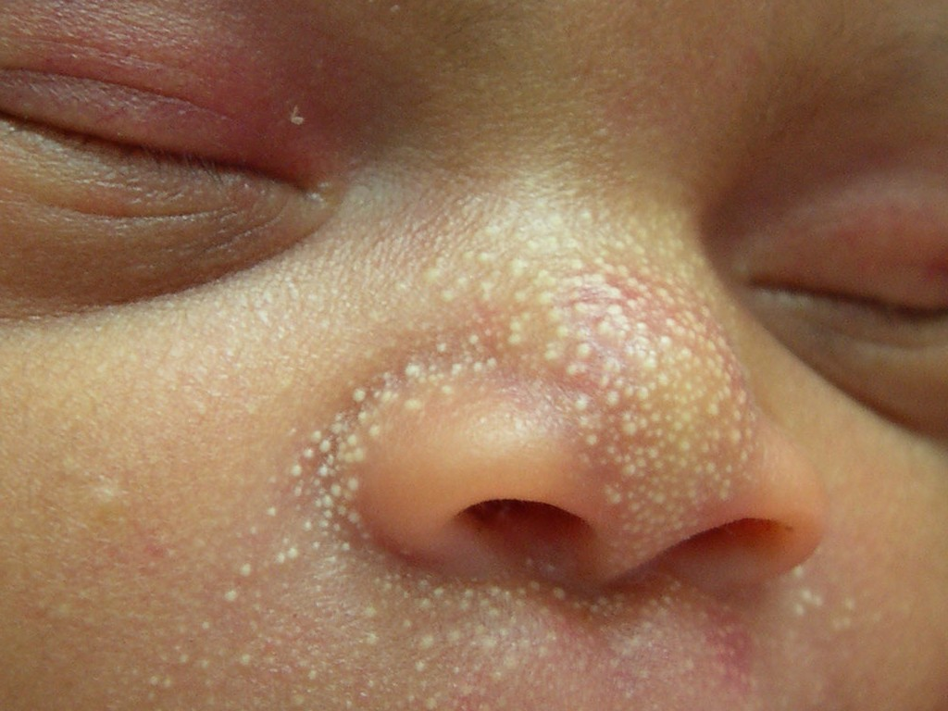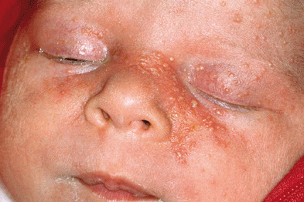
- 30 à 50 % des nouveau-nés
- Mécanisme : augmentation du nombre et du volume des glandes sébacées secondaire à la stimulation hormonale du dernier mois de grossesse et qui se développent aux dépends des follicules pilosébacés. Souvent confondu avec l’acné néonatale qui est rare et contient des kystes avec comédons ouvert, papules et nodules inflammatoires.
- Multiples papules blanches-jaunes de 1 à 2 mm de diamètre sur nez et lèvre supérieure.
- Disparaît spontanément en 4 à 6 mois sans traitement

ACNÉ DU NOUVEAU-NÉ

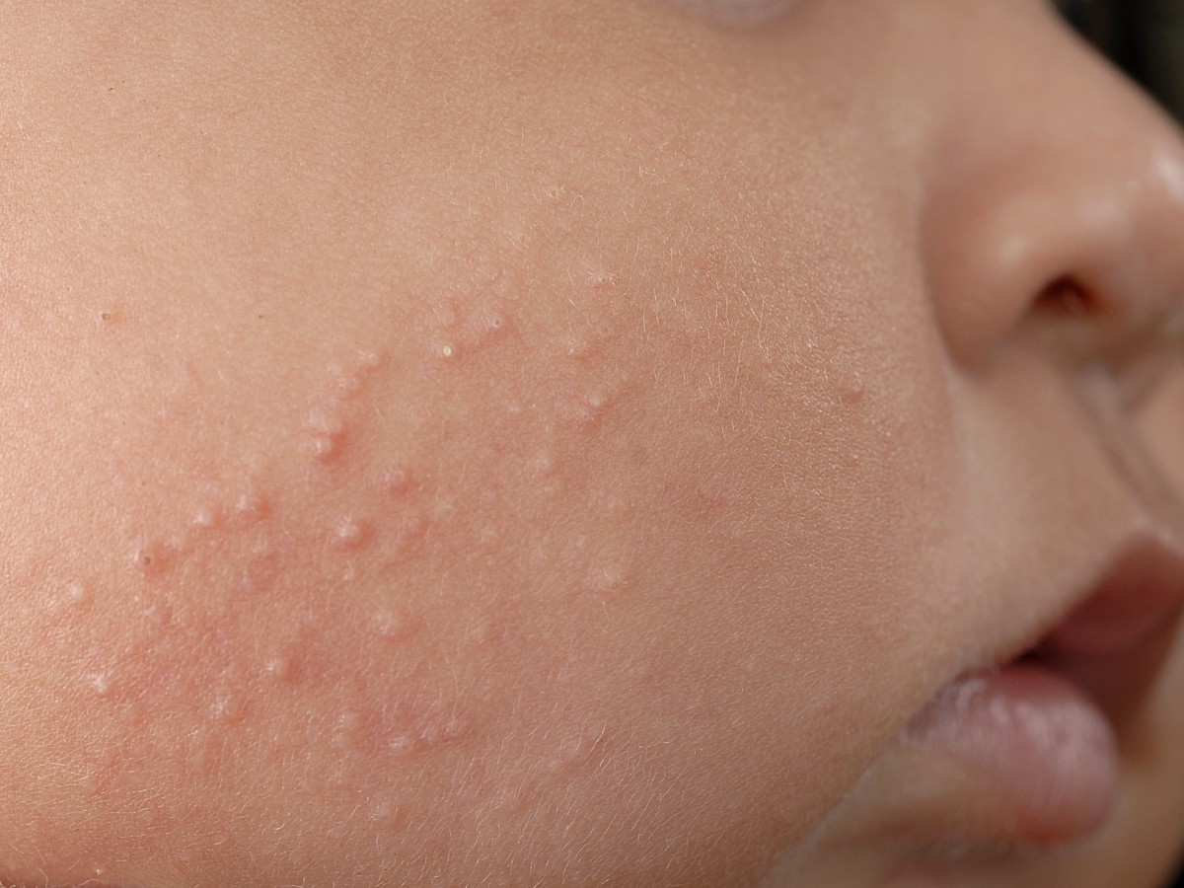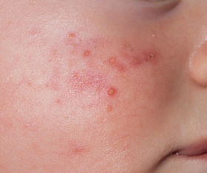

- Touche 20 % des nouveau-nés entre 0 et 28 jours de vie.
- Régresse spontanément vers 1 à 3 mois.

Physiopathologie
- Prédisposition familiale.
- Le sevrage des hormones maternelles stimulation hypophysaire sécrétion d’androgènes surrénaliens et gonadiques stimulation excessive des glandes sébacées obstruction du canal d’un follicule pilo-sébacé comédons.

Clinique
- Les comédons principalement sur le visage front et joues:
  - comédons fermés (points blancs) +++
  - comédons ouverts (points noirs)
  - papules rouges et pustules et plus rarement des kystes.

MILIUM

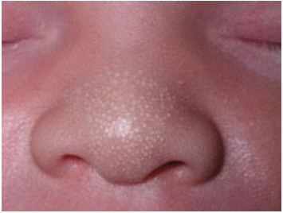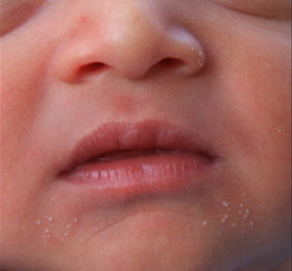
- 50 % des nourrissons dans la première semaine de vie (plus rare chez les prématurés)
- Mécanisme : équivalent en moins marqué de l’acné néonatale = petits kystes épidermiques superficiels du visage, constitués de sébum et de débris cellulaires s’accumulant dans les follicules pilo-sébacés.
- Localisation sur le nez et le cuir chevelu, tronc supérieur et les mains
- Disparaît spontanément en quelques semaines si pertsistant, il faut exclure une génodermatose (hypotrichose de marie Unna, Sd de Basex-Dupré-Christol à l’X)

MILIAIRES SUDORALES
- 5-15% chez les nouveau-nés
- Mécanisme : lors d’hypersudation (nourrissons emmitouflés ou placés dans un environnement chaud) il s’opère une obstruction de l’écoulement de la transpiration avec rupture du conduit de la glande sudoripare exocrine.
- Obstruction superficielle aspect clair Miliaire cristalline : petites vésiculeuses sur le front en « perles de rosée » sur peau saine qui disparaissent en 48h, plus fréquent en cas d’hypersudation en période chaude ou en région tropicale. Dans les cas très marqués, penser à la mucoviscidose.

- Obstruction profonde aspect rouge = Miliaire rouge : apparait dès le 10ème jour de vie, papule-vésicules sur le tronc et le cou,
- Elles ne nécessitent aucun traitement si ce n’est rafraîchir l’enfant et éviter de trop le couvrir.

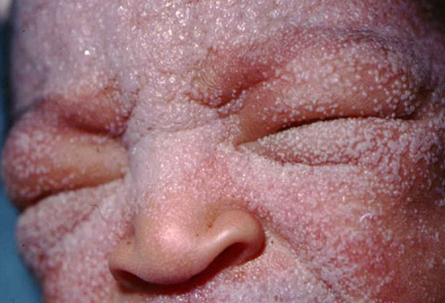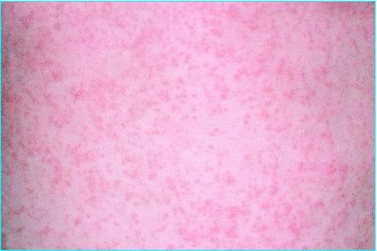
miliaire critalline miliaire rouge

LA PUSTULOSE CÉPHALIQUE TRANSITOIRE A MALLASEZIA

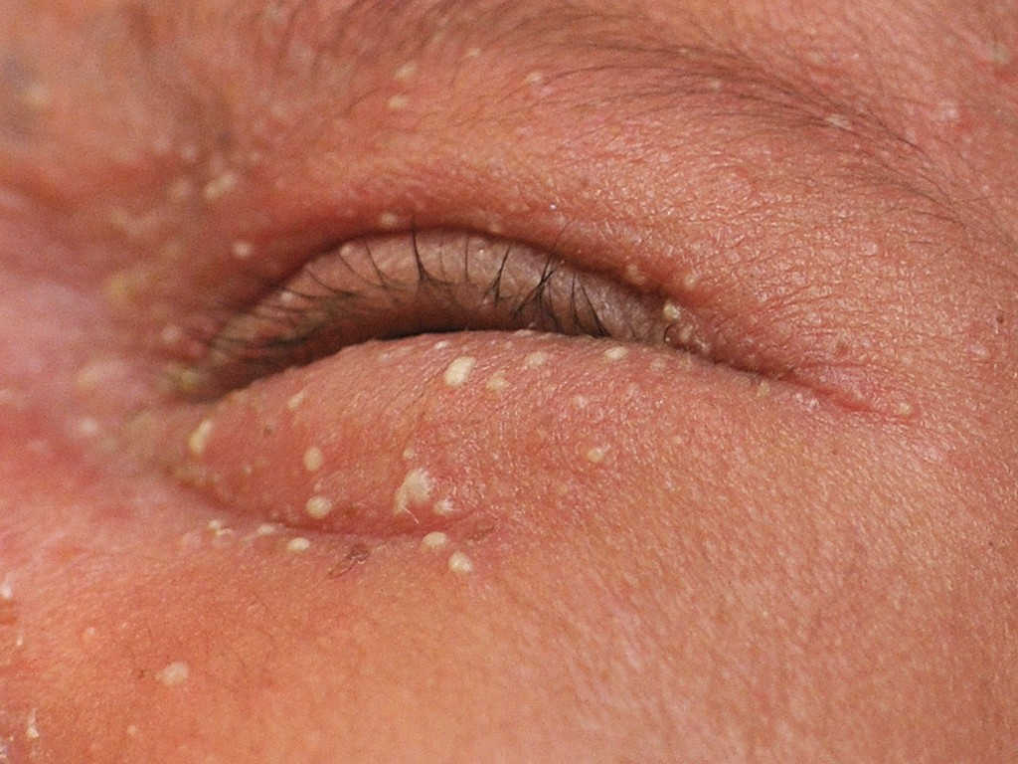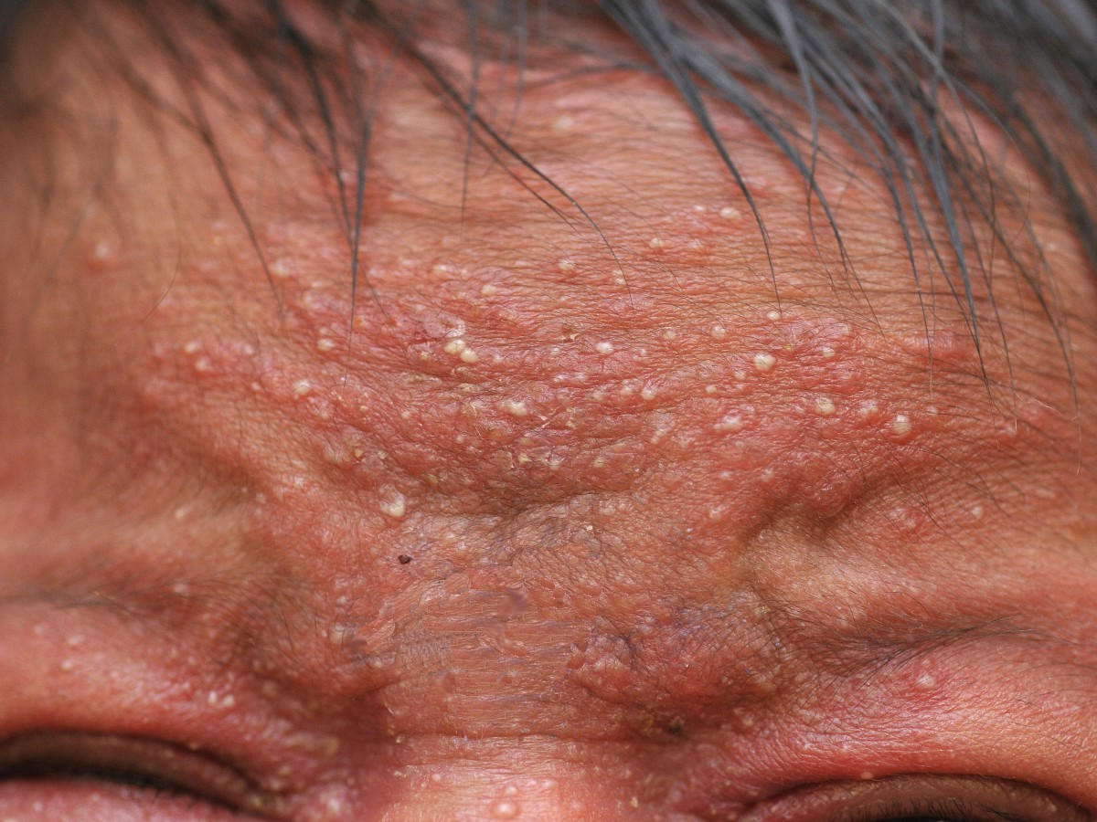
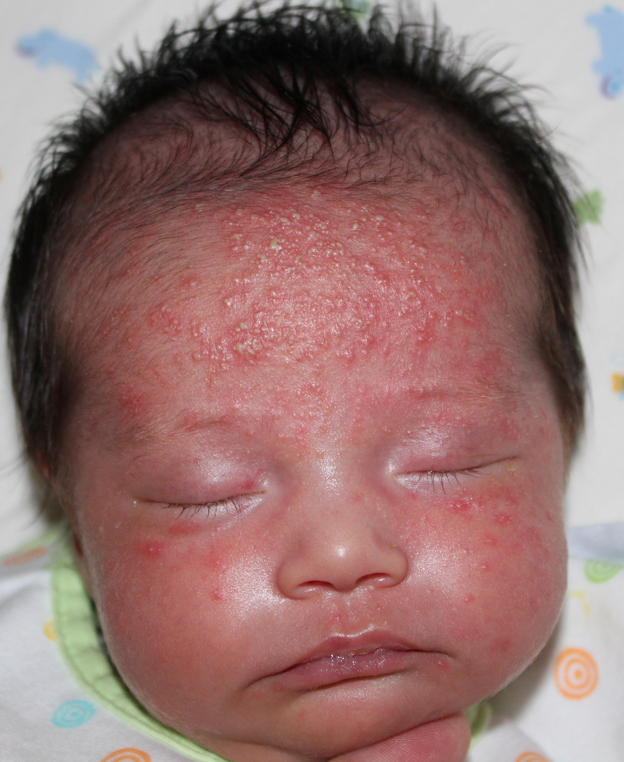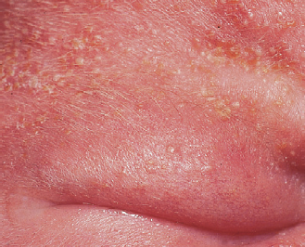
- Apparaîssent entre 3-6 premières semaines de vie
- Lésions inflammatoires et pustuleuses sur base érythémateuse en général, limitées au front , cuir chevelu, joues sans comédons ni microkystes, ce qui permet d’éliminer une acné.
- Régressent spontanément sans cicatrices en quelques semaines avec lavage du visage à l’eau. En cas d’échec, un traitement par cortisone topique ou imidazolé peut être envisagé.

Traitements
Dans la plupart des cas, aucun traitement n’est nécessaire car les lésions régressent spontanément et sans cicatrices.

PUSTULOSES À ÉOSINOPHILES DU NOURRISSON

- Débutent souvent plus tardivement que l’érythème toxique après 1-2 semaines de vie
- Font préférentiellement des acropustuloses au cuir chevelu et extrémités
- Laisse des traces hyperpigmentées

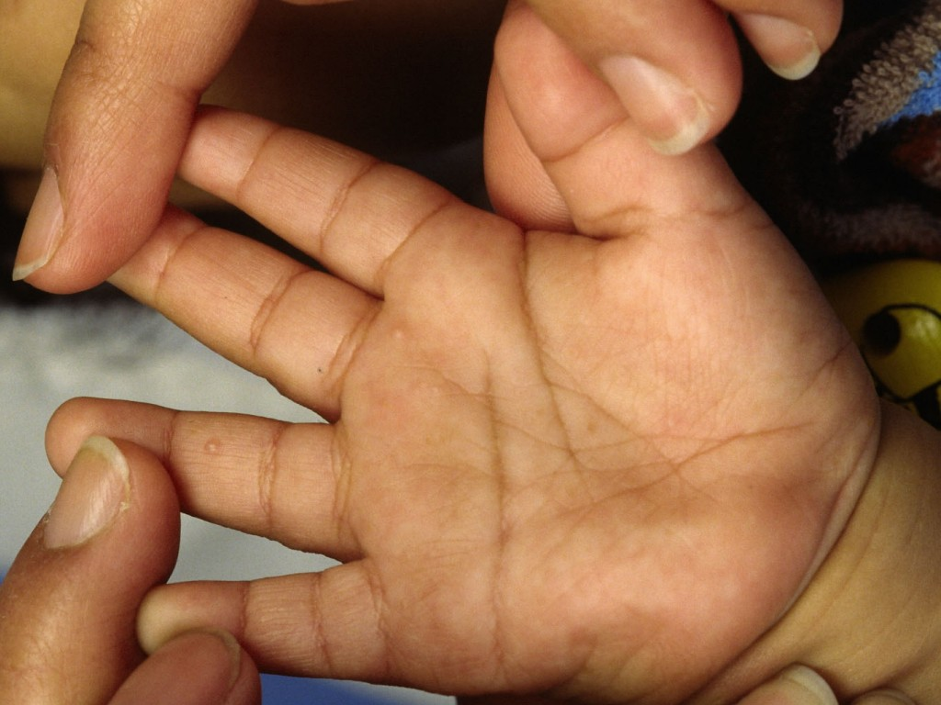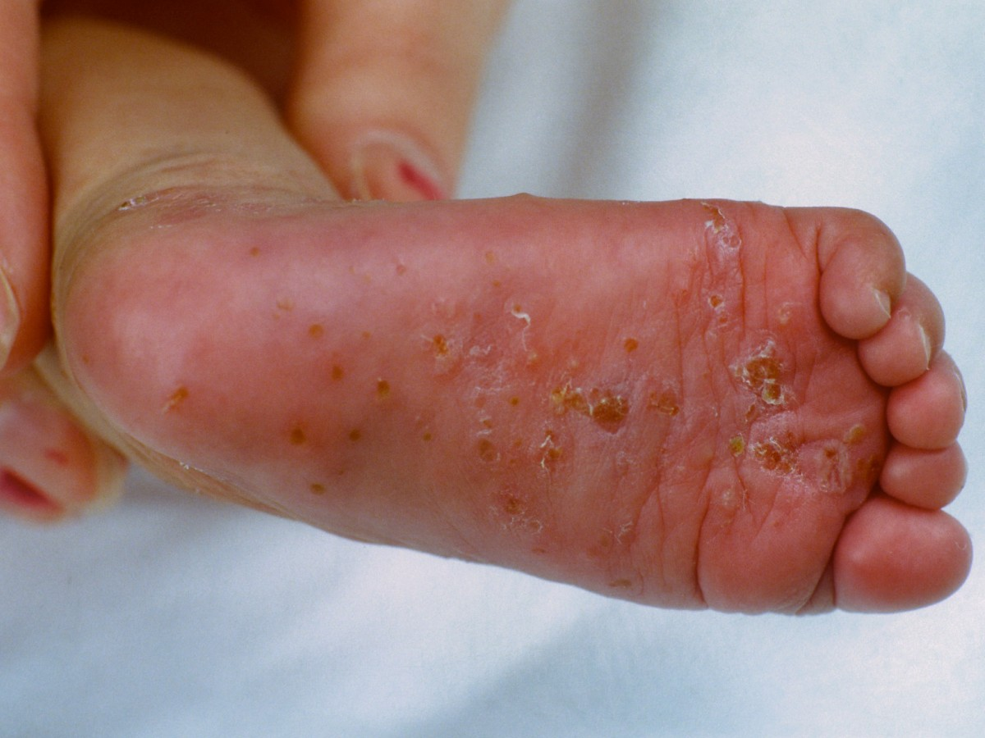

IMPETIGO NEONATAL

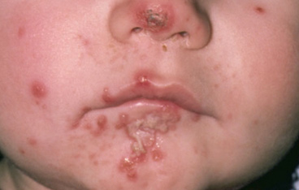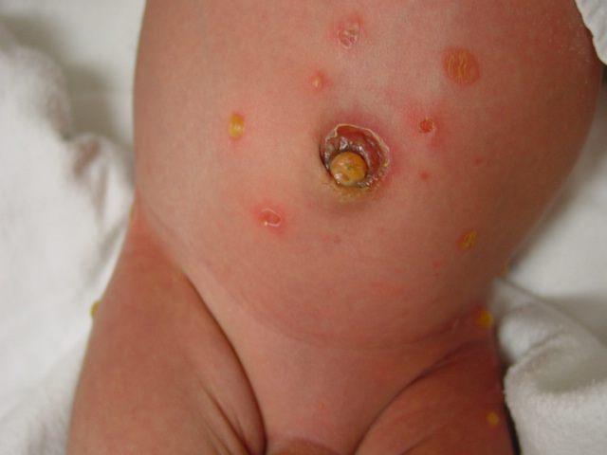
- Mécanisme : Infection à S.Aureus (ou S.Pyogenes) très contagieuse le plus souvent nososcomiale
- Eruption pustuleuse (ou bulleuse) sur base érythémateuse avec tendance au regroupement, localisation dans les zones humides (péribuccale, plis, siège et périombilical ), évolution en croûtes « miel ».
- Penser à recherche un foyer infectieux : omphalite, conjonctivite, etc.
- DD : HSV, candidose, syphilis
- Diagnostic par frottis
- Traitement :
  - Toilette antiseptique
  - Mupirocine topique ou Fucidine 2x/j pendant 10 jours sur lésions localisées
  - Traitement systémique pendant 10 jours chez le sprématurés par co-amoxicilline, céphalosporines ou vancomycine selon antibiogramme
  - Eviter la dissémination par lavages de mains, linges personnels
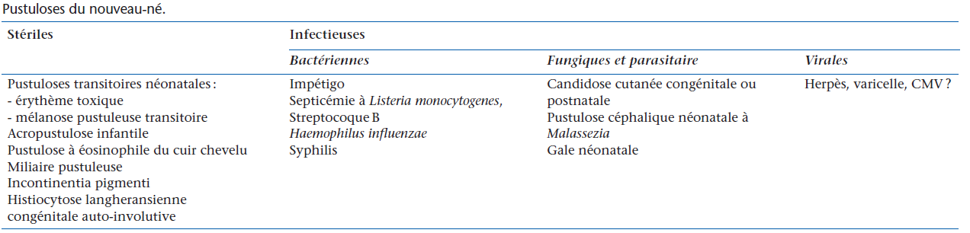

L’INCONTINENTIA PIGMENTI

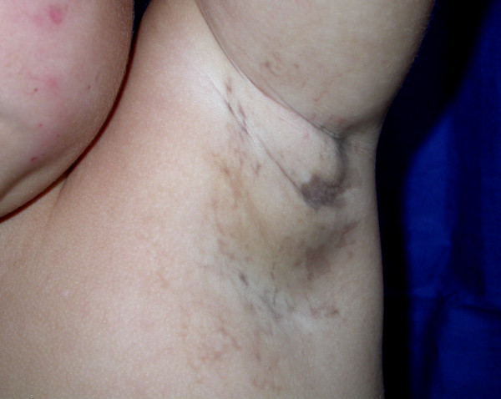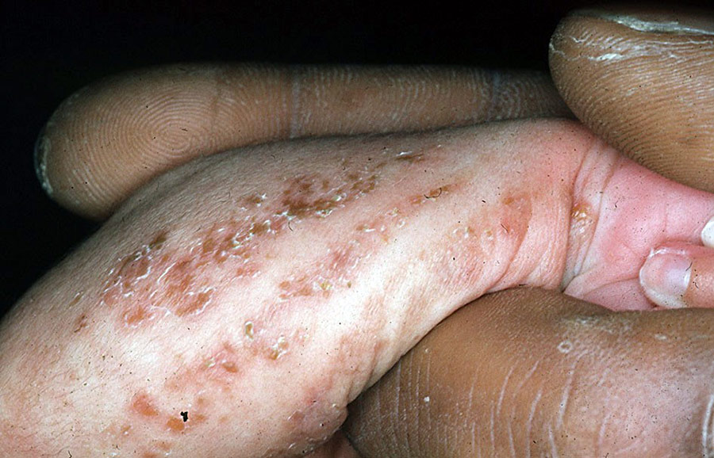
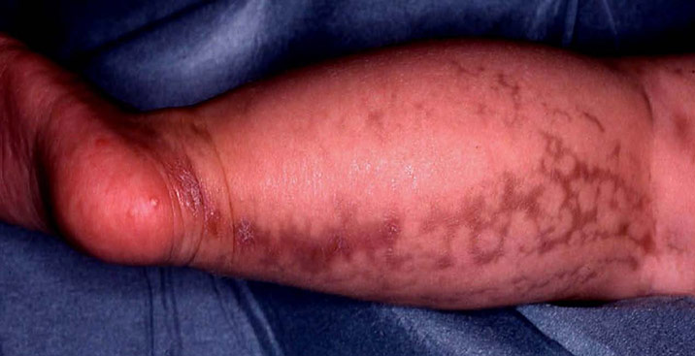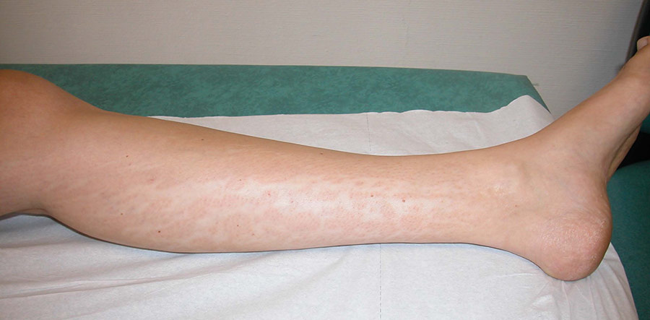
- Génédrmatose rare liée à l’X par mutation du gène NEMO, touchnt les filles car léthale in utéro chez les garçons.
- Associé à atteinte
  - Cutanée (4 stades):
    - Stade 1 : Lésions qui apparaissent dans les 15 premiers jours de vie sous la forme de macule puis vésicules persistantes, quelques rares lésions pustuleuses au 1er stade qui ont une disposition linéaire suivant les lignes de Blaschko principalement sur les extrêmités et le tronc, respecte le visage.
    - Stade 2 (après 4 mois) : lésions verruqeuses linéoires
    - Stade 3 (vers 6 mois) : hyperpigmentation blaschkoïde jusqu’à l’âge adulte
    - Stade 4 : hypopigmentation linéaire blaschkoïde atrophique alopécique.
  - 30-40% Ophtalmologique : ischémie de la rétine, atrophie optique, rétinopathie pigmentaire, strabisme, décollement de rétine.
  - 10% Neurologique : convulsions, retard mental
  - Malformation du squelette : syndactilie, scoliose

HERPES NEONATAL

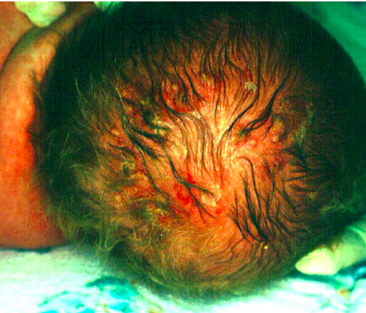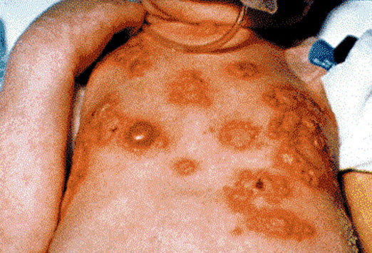
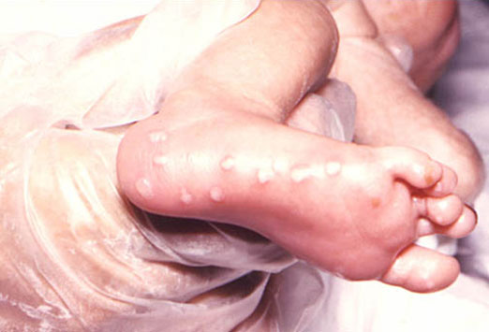
- Rare (20 cas / an en France)
- HSV-2 dans 2/3 des cas
- 2/3 des cas pas d’anamnèse l’absence de notion d’herpes chez le mère n’exclue pas le diagnostic !
- Primo infection = 50% de rchance de transmission et risque de transmission 30x moins grand si réactivation
- Symptômes :
  - Lésions cutanées dès J5 : vésicules/pustules en bouquets souvent péri orificiels (mais absente dans 50% des cas !!!!)
  - Méningoencéphalite
  - Aspect de sepsis (piège !) avec atteinte hépatique, pulmonaire
- Diagnostic : PCR sur lésion, LCR, sang, frottis yeux et ORL
- Traitement : acyclovir IV 20 mg/kg aux 8h pd 10 jours et 21 jours si atteinte SNC

SYPHILIS CONGENITALE
- 2/3 des nouveau-nés sont asymptomatiques à la naissance (surtout pays de l’EST)
- Symptômes possibles dès la naissance mais le plus souvent vers 3-8 semaines de vie (par ordre de fréquence)
  - Ostéochondrite, périostite
  - HSM
  - Rash : vésicules, bulles palmo-plantaires vs macules-papules avec fine collerette desquamative, fissures/ulcération buccales, périnasales et génitales
  - T°
  - Rhinite hémorragique (sur thrombopénie),
  - Ictère
  - Polyadénopathie
  - Ascite
- Diagnostic par sérologie et mise en évidence du Treponème par examen direct sur fond noir
- Traitement : Pénicilline G pendant 10-14 jours
- Suivit mensuel du VDRL ad négativisation

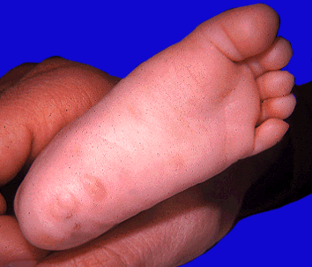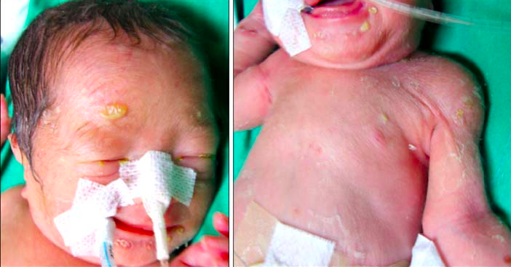
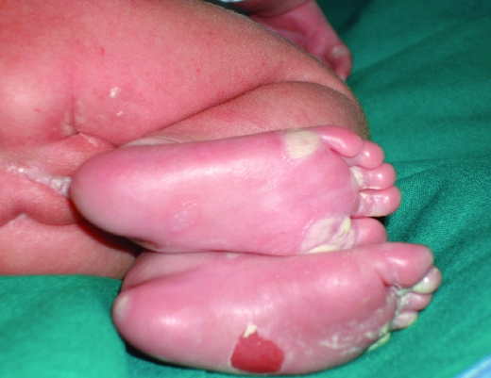

CANDIDOSE CUTANEE CONGENITALE

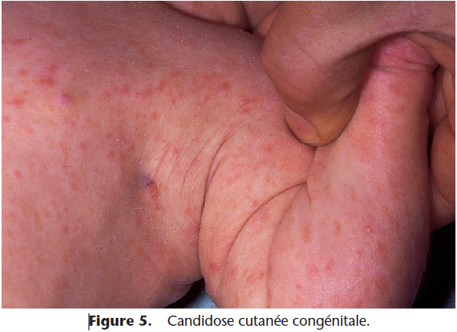
- Infection pré-natale par la mère
- Entre la naissance et 48h de vie
- Macules érythémateuses qui évoluent en vésiculo-pustules voir nodules et touchent le tronc, les paumes, les plantes et parfois les ongles
- Bénin chez les nouveau-né à termes mais très dangereux chez les prématurés
- Traitement par amphotéricine B en IV + 5-FU si atteinte méniongée

